10月18日动态

星期三 天气：晴天 出勤人数：23人

**观察一：晨间入园**

今天早晨的入园情况：**彭鑫奕、唐可一、仲思齐、蔡松霖、陈煦、李哲、肖宸锡、邢永望、胡皓霆、郭陶霖、王梓雯、王宇尧、胡希瑶、苏媛**能在老师的提醒下第一次尝试找标记、挂区域牌进区域进行游戏，有了初步的区域游戏意识。

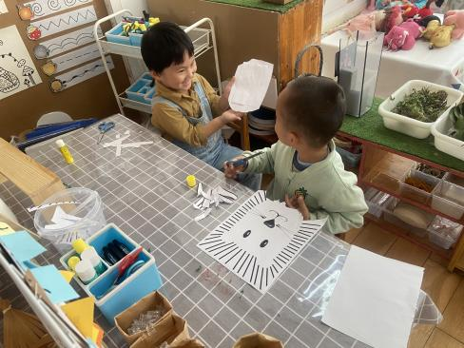 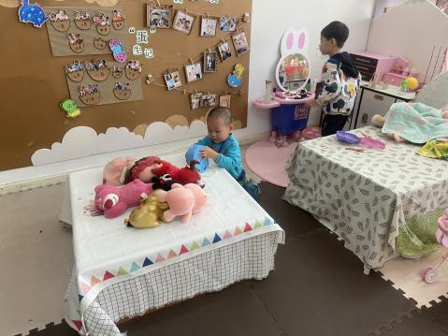 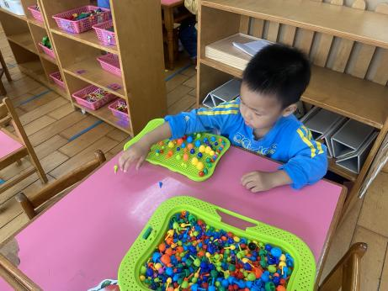

**观察二：体检——防龋齿和听力检查**

今天新桥的医生来给小朋友们进行防龋齿和听力检查。这是小朋友们第一次在学校进行防龋齿和听力检查，小朋友们都能听清楚老师的要求，安静排队进保健室先进行听力测试，宝宝们的小耳朵可真灵，能一下子听到声音并做出反应；接下来是涂氟，宝宝们事先在老师的讲解下有了初步的了解，这次每个宝宝都坚持涂氟并紧紧的咬住了，直到3分钟到了才吐出来，很勇敢很厉害喔！希望你们以后都能继续保护自己的牙齿，做个爱护牙齿的小朋友。

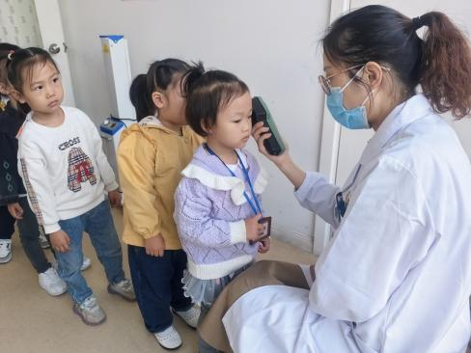 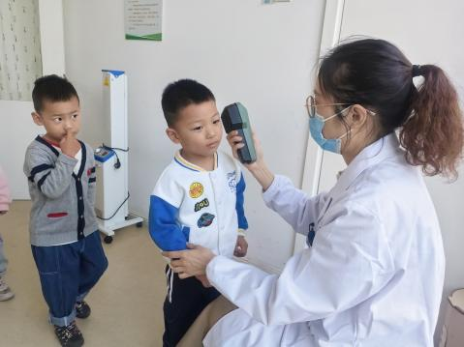 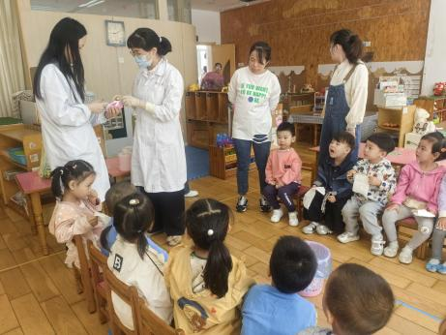

**观察三：学习活动——科学:《认识菊花》**

这是一节观察认知类的科学活动。菊花是秋天开放的一种花朵，菊花的花朵大小和形状各有不同，有单瓣，有重瓣；有扁形，有球形；有长絮，有短絮，有平絮和卷絮；有空心和实心；有挺直的和下垂的，式样繁多，品种复杂，特征也很鲜明，适合小班幼儿一起观察和发现。本次活动旨在引导幼儿从花朵、叶子、茎等方面有序地观察菊花。活动中，**高筠迪、彭鑫奕、唐可一、仲思齐、蔡松霖、陈煦、邢永望、郭陶霖、胡希瑶、苏媛**能初步观察菊花的主要特征，并尝试用简单的语言向同伴讲述自己的发现。其他小朋友在集体活动中要学会倾听喔！只有认真倾听、积极参与活动的小朋友才能学到更多的知识。

